GOVERNO DO ESTADO DE RONDÔNIA
GOVERNADORIA

DECRETO N. 4022 DE 14 DE DEZEMBRO DE 1988.
Dispõe sobre a exclusão de servidores do Anexo I do Decreto n. 3759, de 12.05.88, publicado no Diário Oficial do Esta do de 31.05.88.
O GOVERNADOR DO ESTADO DE RONDÔNIA, no uso das atribuições que lhe são conferidas pelo artigo 70, inciso III da Constituição Estadual, e
Considerando que os servidores constantes do presente Decreto foram demitidos indevidamente por motivo de duplicidade de fichas de enquadramento em categorias funcionais diferentes; e

Considerando, finalmente, que a ção Pública tem o poder de rever seus atos,
Administra
DECRETA:
Art. 19 - Ficam excluídos do Anexo I do Decreto n. 3759, de 12 de maio de 1988, publicado no Diário Oficiai do Estado no, 1559 de 31 de maio de 1988, os servidores relacionados ao Anexo I do presente Decreto.

Art. 29 - Este Decreto entra em vigor na

GOVERNO DO ESTADO DE RONDÔNIA
GOVERNADORIA

Data de sua publicação, revogadas as disposições em contrário.
Palácio do Governo, do Estado de Rondônia, em 14 de dezembro de 1988, 100° da República.
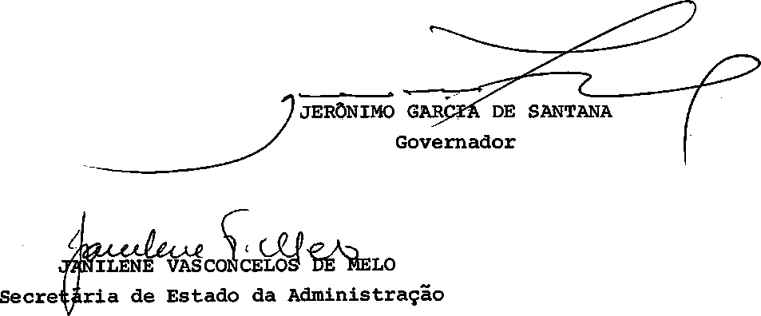

GOVERNO DO ESTADO DE RONDÔNIA
GOVERNADORIA
ANEXO I

NOME
CADASTRO

- - JERONIMO LOPES DE OLIVEIRA
- - JOÃO ALVES RAMOS
- - IRAILDES RIBEIRO SANTOS
- - ELIENE ALCÂNTARA DA SILVA
- - MARIA LÚCIA ARAÚJO BARRETO
- - MARIA SANTINA PEREIRA
- - MARIA MARLENE SEVERO VIEIRA
- - BENEDITA PEREIRA DE OLIVEIRA
- - TILSON MENDONÇA DA PAZ
- - DURVAL SERRATH
- - MARIA ALMEIDA FAREL
- - MARIA DE NAZARÉ MOREIRA DA SILVA
- - JOSÉ NILSON MOREIRA
- - ANTÔNIO DENIZAL CORREIA SALES
- - CASIMIRO JOSÉ BATISTA FILHO
- - MARIA SANTANA PEREIRA LUZ SILVA
- - AULINDINA RIBEIRO ALVES
- - AMILTON DE SOUZA FILHO
- - ROSINALSO GOMES RODRIGUES
- - ELEIOMAR SILVA DE OLIVEIRA
- - LÍDIA DE CARVALHO HOLANDA
- - NAIR BARRETO GOMES
- - LUIZ MEDEIROS DE SÁ
- - ELCIOMAR SILVA DE OLIVEIRA
- - FRANCISCO MESQUITA DA SILVA
- - OLIVEIRA PEREIRA CÂNDIDO
- - LUÍZA BRANDELERO
- - JOSÉ ROBERTO ZOTRI
- - PEDRO FREIRAS DE MELO
38.256-6 41.299-6 49.179-9 34.215-7 42.091-3 56.252-1 38.053-9 35.296-9 46.946-7 46.931-9 32.928-2 32.453-1 48.835-6 32.120-6 31.536-4 30.383-6 47.841-5 49.461-5 47.453-3 32.722-1 32.957-6 33.406-8 40.840-9 32.722-1 33.850-8 33.468-5 46.748-1 41.023-3 32.168-1

GOVERNO DO ESTADO DE RONDÔNIA
GOVERNADORIA

- - MARCO TÚLIO DE MIRANDA
- - FERNANDO FERREIRA DE SOUZA
- - VANDA FERREIRA BARBOZA
- - GILBERTO OSÓRIO DE MORAES
- – LUIZ GONZAGA PINTO SILVEIRA
- - ANTONIO PEREIRA DE CARVALHO
- - ADELMO CARDOSO DA SILVA

- - MÁKIÁ DAS GRAÇAS SILVA RIBEIRO
38 -JOSÉ DE DEUS RODRIGUES DA CONCEIÇÃO
39 - DELSIN SANTOS DE ARAGÃO
48.358-3 36.705-8
37.748-1 42.655-5 38.686-3 30.462-0 42.345-9 42.648-2
33.650-5

